**LANDGANGSINFORMATIONEN FÜR MARIEHAMN (ALAND INSELN) / FINNLAND**

Der Name **Mariehamn** bedeutet „Maria-Hafen“ und wird auch „die Stadt der tausend Linden“ genannt. Sie ist die größte, aber auch einzige Stadt auf den Åland-Inseln. Benannt wurde Mariehamn nach der Gemahlin der Zaren Alexander II., Maria Alexandrowa. Der Zar gründete die Stadt 1861, zu einer Zeit als Finnland und Åland zum russischen Zarenreich gehörten. Die Inseln liegen zwischen Schweden und Finnland am Eingang des Bottnischen Meerbusens. Den knapp 12.000 Einwohnern stehen jedes Jahr fast 1,5 Millionen Touristen gegenüber, die die Region besuchen. Das Stadtbild ist von idyllisch alten und gut erhaltenen Holzhäusern in kleinen Gassen geprägt. Obwohl Mariehamn in seiner Funktion als Hauptstadt der autonomen Åland-Inseln auch über viele moderne Gebäude und über ein großes Angebot an Geschäften und Dienstleistungen verfügt, wirkt die Stadt erstaunlich ruhig und freundlich. Mariehamn war zwischen 1920 und 1940 der Heimathafen der letzten großen Windjammerflotte des Reeders Gustaf Eriksons. Die autonome Region Åland gehört zu Finnland, dennoch wird Schwedisch gesprochen.

**Liegeplatz:** Das Stadtzentrum liegt ca. 1,2 km von unserem Liegeplatz entfernt.   
Pier: RoRo Pier

**Touristeninfo:** Kartenmaterial wird nach Ankunft für ca. 2 Stunden von einer Mitarbeiterin der Touristeninformation im Hafenterminal verteilt. Gerne beantwortet Sie Ihre Fragen zur heutigen Destination und gibt Tipps für Ihre privaten Unternehmungen.

**City Train Mariehamn:** Die Stadt bietet einen Shuttleservice an, der Sie zwischen **09.30 Uhr und 12.00 Uhr sowie 14.00 Uhr und 17.00 Uhr** kostenlos ins Stadtzentrum bringt. **Letzte Rückfahrt am Vormittag: 11.50 Uhr, am Nachmittag: 16.50 Uhr.** Auf der ca. 4,4 km langen Strecke werden 3 Haltepunkte angefahren, an denen Sie zu- oder aussteigen können: 1. Torget (Hauptplatz/-straße),

2. Sjökvarteret (Hafenviertel), 3. Posten (am Postamt im Stadtzentrum). Eine Rundfahrt dauert ungefähr 20 Minuten. An der Phoenix Information liegt ein Fahrplan mit den Haltepunkten aus.

**Taxi:** Rufnummer: +358 18 26 000 (Mariehamn Taxi)

**Währung:** Euro

**Was kann man unternehmen / Sehenswertes** (Angaben gemäß Agentur & Internet – ohne Gewähr!):

In Mariehamn gibt es viel zu sehen. Im **Yachthafen** können nicht nur die dort vor Anker liegen Schiffe bestaunt werden, sondern es gibt dort auch noch ein kleines Museum und die historische St. Göran Kirche, diese wurde im Jahre 1927 erbaut und hat schöne Glasmalereien.

Sie laufen vom **westlichen** zum **östlichen** **Hafen** in nur 15 Minuten durch die Hauptstraße Storagatan. Das **Geschäftsviertel** rund um die Fußgängerzone bietet die Möglichkeit, åländische Delikatessen zu probieren, z.B. Kastelholmskäse, Weinbergschnecken, saunageräucherter Schinken etc. Dies macht die kleinste Hauptstadt der Welt zu einer Stadt zum Spazierengehen und Einkaufen, alles in unmittelbarer Nähe und bequem zu erreichen. Besonders geschätzt werden die Handarbeiten auf Åland: Glaswaren, Keramik, Schmiedeeisen und Textilien.

Das **Naturschutzgebiet Ramsholmen** lockt vor die Stadttore, ein wenig in den Norden der Insel. Hier gibt es seltene Pflanzen, sowie einen Aussichtsturm auf dem etwa 100 Meter hohen Getaberg, von dem Sie die atemberaubende Aussicht auf die naturbelassene Landschaft genießen.

**Kunstmuseum und Kulturgeschichtliches Museum Ålands** – Das Kunstmuseum präsentiert Kunstwerke von den Åland-Inseln, von Skulpturen über Malerei bis hin zu ultramodernen Videoinstallationen. Das kulturgeschichtliche Museum wiederum zeichnet, chronologisch geordnet, die Geschichte des Archipels in allen Facetten von der Frühgeschichte bis ins frühe 20. Jh. nach. Ein Museum, das ein sehr interessantes Bild von dieser Gegend eröffnet (So, 10.00 - 17.00 Uhr).

**Shopping-Tipp:** Der Handwerksladen SALT, wo mehrere åländische Kunsthandwerker in Zusammenarbeit einen Shop und auch Werkstätten betreiben, hat während unseres Aufenthalts geöffnet (So, 11.00 – 16.00 Uhr).

Die Läden und Cafés in der Fußgängerzone sind voraussichtlich von 11.00 bis 16.00 Uhr geöffnet (aufgrund des Sonntags sind jedoch viele davon geschlossen). Im Hafenterminal gibt es einen kleinen Souvenirladen.

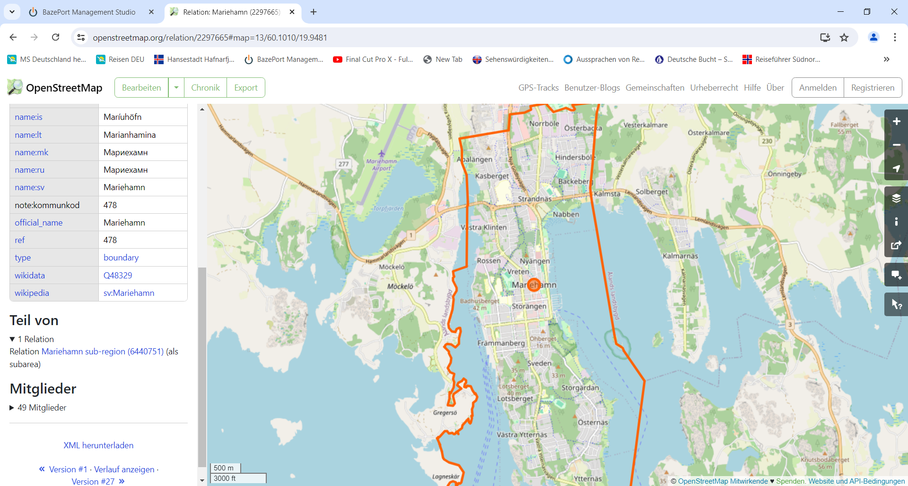

MS DEUTSCHLAND

***Weitere Informationen erhalten Sie auch in Ihrem Marco-Polo Reiseführer ab Seite 109 oder in der Phoenix App auf Ihrem Smartphone.***

**Ihr PHOENIX-Team wünscht Ihnen einen schönen Landgang!**